Информация к проекту решения по заявлению:
1.9. ООО «Капитал Инвест» НСК
Земельный участок:
кадастровый номер 54:35:052710:10;
местоположение: Новосибирская область, г. Новосибирск, Кировский р-н, ул. Аникина, 6;
площадь 29612 кв.м.; (планшет 1797, 1798, 1803, 1804).
Зонирование: Зона делового, общественного и коммерческого назначения (ОД-1), Подзона делового, общественного и коммерческого назначения с объектами различной плотности жилой застройки (ОД-1.1)
Заявленные требования: в части увеличения предельного максимального коэффициента плотности застройки земельного участка с 2,5 до 2,8
Обоснование согласно заявлению: в связи с тем, что конфигурация земельного участка является неблагоприятной для застройки
Планируется: строительство объекта "Жилые дома с помещениями общественного назначения, подземными двухуровневыми автостоянками, трансформаторные подстанции"

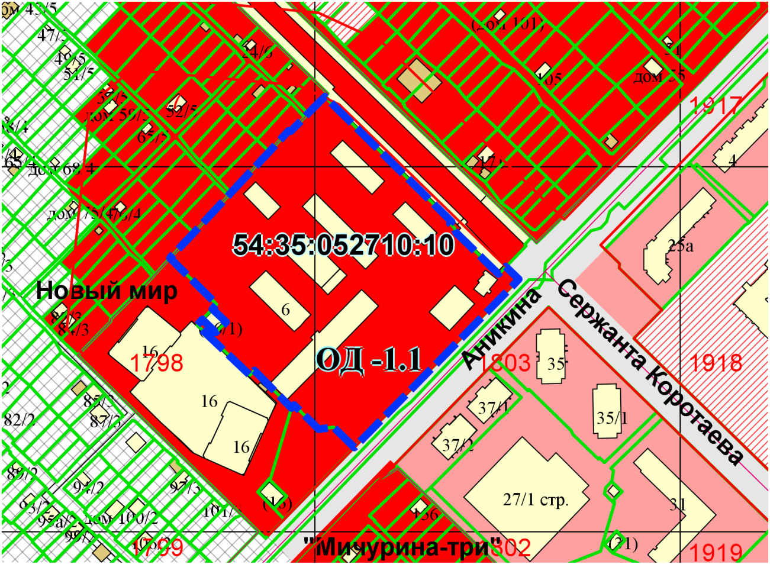
Приложения к заявлению:

